NOM DU MINEUR : ................................................................................

PRENOM : ..............................................................................................

DATE DE NAISSANCE : ......../ ......... / .................... SEXE : M F

Numéros de Téléphone en cas d’urgence :

Joindre photocopie du carnet de santé

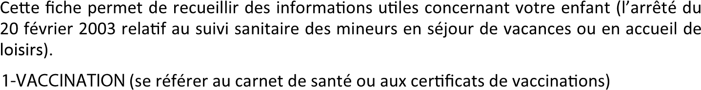

|  |  |  |  |  |  |
| --- | --- | --- | --- | --- | --- |
| **VACCINATIONS OBLIGATOIRES** | **Oui** | **Non** | **DATES DES**  **DERNIERS RAPPELS** | **VACCINS**  **Obligatoires enfants nées après 2017** | **DATES** |
| Diphtérie |  |  |  | Coqueluche |  |
| Tétanos |  |  |  | Haemophilus influenza b |  |
| Poliomyélite |  |  |  | Rubéole-Oreillons-  Rougeole |  |
|  |  |  |  |  |  |
|  |  |  |  | Pneumocoque |  |
|  |  |  |  | le Méningocoque C |  |
|  |  |  |  | Autres (préciser) |  |

SI LE MINEUR N’A PAS LES VACCINS OBLIGATOIRES JOINDRE UN CERTIFICAT MÉDICAL DE CONTREINDICATION.

**2-RENSEIGNEMENTS CONCERNANT LE MINEUR**

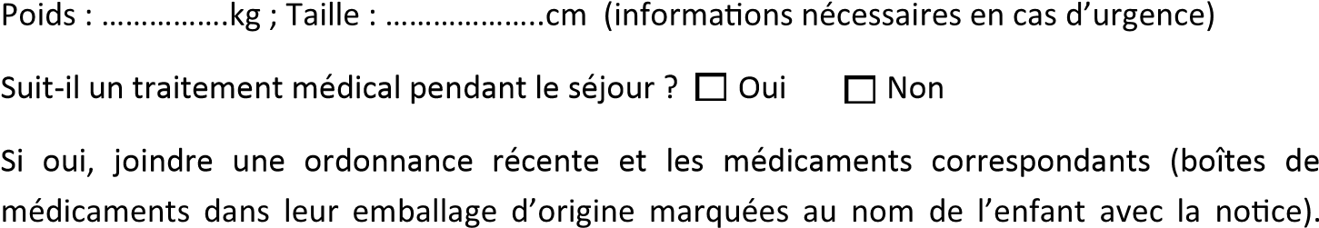

**Aucun médicament ne pourra être administré sans ordonnance.**

**ALLERGIES** : ALIMENTAIRES oui non

MEDICAMENTEUSES oui non

AUTRES (animaux, plantes, pollen) : oui non

Précisez .................................................................................................................

Si oui, joindre un précisant la cause de l’allergie, les **signes évocateurs** et la **conduite à tenir**.

Le mineur présente-t-il un **problème de santé, si oui préciser** oui n on

....................................................................................................................................................

....................................................................................................................................................

**3-RECOMMANDATIONS UTILES DES PARENTS**

difficultés de sommeil, énurésie nocturne, etc…

....................................................................................................................................................

....................................................................................................................................................

....................................................................................................................................................

....................................................................................................................................................

**AUTRES RENSEIGNEMENTS A PORTER A NOTRE CONNAISSANCE**

NOM ET TEL MEDECIN TRAITANT : ………………………………………………………………………….

Je soussigné(e)……………………………………………

décalre exacts les renseignements portés sur cette fiche et m’engage à la réactualiser si nécessaire.

J’autorise le responsable de l’accueil de loisirs à prendre, le cas échéant, toutes mesures rendues nécessaires selon l’état de santé de ce mineur.

Date : Signature :